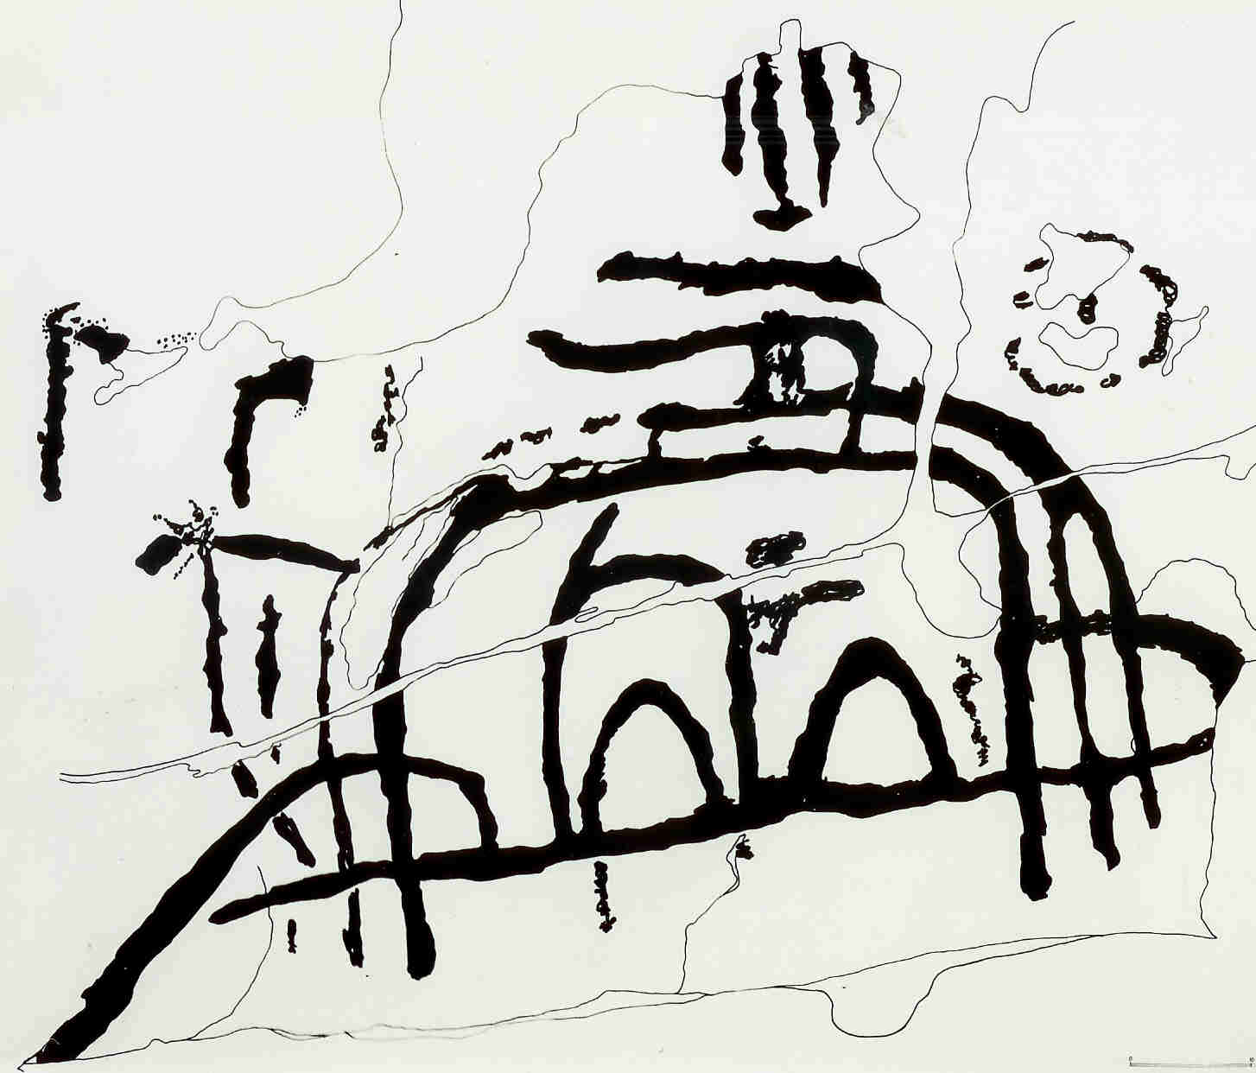
Société Valdôtaine
de Préhistoire et d’Archéologie

Società Valdostana
di Preistoria e
di Archeologia
Aoste, le 2 février 2015

A tous les Membres
LEURS ADRESSES

CONCERNE : Assemblée annuelle, dimanche 22 février 2015

L’ Assemblée annuelle de notre Société est convoquée, en séance ordinaire, dimanche 22 février 2015, à 9h30 en première lecture et à 10h30 en seconde lecture, dans la salle de l’Albergo castello à Champérioux (Montjovet) avec l’ Ordre du jour ci-après :

1- Vérification de la validité de l’Assemblée ;
2- Rapport du Président ;
3- Compte rendu 2014 et Budget 2015 – délibérations ;
4- Programme 2015 – (délibération) ;
5- Présentation et distribution du Bulletin social n. XXIII de 2012 – Index analytiques des vingt
premiers Bulletins – Nouvelle série – 1990 – 2009 ;
7- Repas social.

Le prix du repas social, 32 Euros, est à la charge de chaque participant, prière de s’inscrire, avec urgence et en tout cas avant le 15 février, par téléphone 3482260043 ou par Mail d.daudry@libero.it ).
Salutations amicales à tous.
LE PRESIDENT
Damien Daudry

P.S. Nous rappelons que, d’après les nouveaux Statuts, ont droit de vote à l’Assemblée les Membres fondateurs, les Membres d’ honneur et les Membres ordinaires.

Procuration annexe à employer en cas d’absence.

------------------------------------------------------------------------------------------------------------------------------

Procuration

Je soussigné(e)…………………………………………................................................donne pouvoir

à M.me/M.lle/M……………………………………………… de me représenter, le 22 février 2015, à

l’ Assemblée annuelle de la Société valdôtaine de Préhistoire et d’ Archéologie.

Lieu et date……………………………….. Signature………………………………..

